L'APARELL CIRCULATORI

LA CIRCULACIÓ I EL TRANSPORT DE SUBSTÀNCIES: LA SANG

L'aparell circulatori, per mitjà de la sang, és l'encarregat de transportar fins a les cèl·lules les substàncies nutritives i l'oxigen i, també, de recollir-ne el diòxid de carboni i els materials de rebuig resultants de l'activitat cel·lular. Està format pel cor i els vasos sanguinis. La funció del cor és impulsar la sang pels vasos sanguinis.

LA SANG

La sang és un líquid vermellós que circula per l'interior dels vasos sanguinis que recorren tot el nostre organisme. En el nostre cos tenim cinc litres de sang. Algunes de les seves funcions són transportar substàncies per tot l'organisme i protegir el cos de malalties.

COMPOSICIÓ DE LA SANG

La sang està formada per un líquid anomenat plasma i per cèl·lules sanguínies que suren en el plasma.

- El plasma és un líquid groguenc constituït bàsicament per aigua. Transporta substàncies nutritives i substàncies residuals.

- Les cèl·lules sanguínies són:

  - Els glòbuls vermells: Tenen forma de disc i són vermellosos. Transporten l'oxigen i el diòxid de carboni.

  - Els glòbuls blancs: Tenen forma irregular i són gairebé transparents. Combaten les infeccions causades per microorganismes com ara la grip.

  - Les plaquetes: Tenen forma arrodonida. Són les responsables de la coagulació de la sang quan es produeix un tall a la pell.

La sang és un líquid vermellós que circula pel nostre organisme. Està format pel plasma i les cèl·lules sanguínies.

COMPONENTS DE LA SANG

EL PLASMA
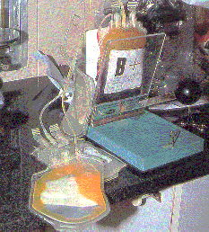  Obtenció de plasma | Com és?  - Líquid groguenc constituït bàsicament per aigua.  - Aigua (90%), proteïnes (7 a 8 g per litre)  - Glúcids, lípids, electròlits i nitrogen  La seva funció és:  - Transportar substàncies nutritives i substàncies residuals
ELS GLÒBULS VERMELS (ELS ERITRÒCITS)
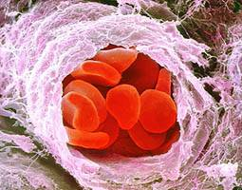  Glòbuls vermells travessant un capil·lar | Com són?  - Forma de disc bicòncau  - 7,5 μm de diàmetre (500 glòbuls = 1 mm)  - Anucleada i no es reprodueix  - Groc pàl·lid (molts glòbuls junts: vermells)  On es formen i on es destrueixen?  - Es formen a la medul·la òssia vermella  - Es destrueixen a la melsa  Mitjana de vida:  - 120 dies  La seva funció és:  - Transportar l'oxigen i el diòxid de carboni  Quants n'hi ha?  - ≅ 5,4 milions / mm3 en l'home  - ≅ 4,8 milions / mm3 en la dona  - - de 4,2 milions / mm3: Anèmia

ELS GLÒBULS BLANCS (ELS LEUCÒCITS)
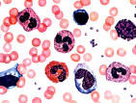  Leucòcits amb eritròcits | Com són?  - Irregulars  - Diàmetre: 0,005 mm a 0,015 mm  - Nucleades  - Tenen membrana, protoplasma i nucli  - Sense color, brillants i gairebé transparents  On es formen?  - Procedeixen de la medul·la òssia del teixit limfàtic  La seva funció és:  - Defensar l'organisme: fabriquen substàncies per destruir... i atrapen microbis i els digereixen  Quants n'hi ha?  - De 7.000 a 12.000 per mm3 (nens)  - De 4.000 a 10.000 per mm3 (adults)  - 100.000 per mm3: Leucèmia
LES PLAQUETES (ELS TROMBÒCITS)
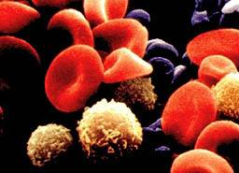  Glòbuls vermells, glòbuls blancs i plaquetes (color violeta) | Com són?  - Arrodonides o ovals  - Diàmetre: 2 a 3 mil·lèsimes de mm  - Anucleades  On es formen i on es destrueixen?  - Es formen a la medul·la òssia (400.000 milions per dia)  - Destruïdes a la medul·la òssia, a la melsa i al pulmó  Mitjana de vida:  - 5 a 11 dies  La seva funció és:  - Tapar ferides i evitar hemorràgies (entapissar)  - Millorar la circulació (enginyeres)  Quants n'hi ha?  - ≅ 250.000 per mm3

ELS VASOS SANGUINIS

Els vasos sanguinis són conductes de parets elàstiques per on circula la sang. N'hi ha de tres tipus: artèries, venes i capil·lars.

Les artèries transporten la sang del cor a la resta del cos. Tenen les parets gruixudes. |  | 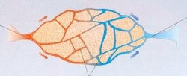 | Les venes transporten la sang de les diferents parts del cos cap al cor. Tenen les parets primes.
 | Els capil·lars són vasos molt fins que comuniquen les artèries amb les venes. En els capil·lars es produeix l'intercanvi de substàncies entre la sang i les cèl·lules.

EL COR

- El cor és un òrgan musculós
- Múscul buit
- Parets gruixudes
- Cònic
- Decantat cap a l'esquerra
- Pes aproximat: 300 g
- Mida aproximada: 10-15 cm

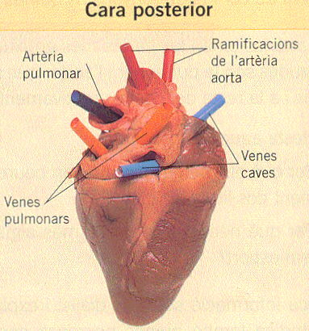 | 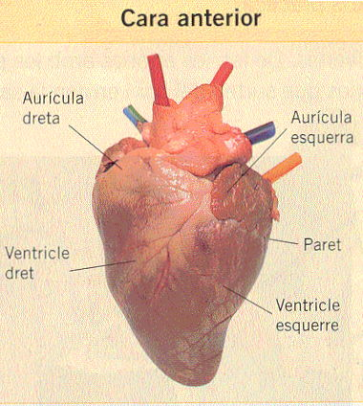

CAVITATS DEL COR

AURÍCULA ESQUERRA  AURÍCULA DRETA | - Parets primes  - Per on la sang entra al cor
VENTRICLE DRET  VENTRICLE ESQUERRE | - Parets més gruixudes  - Per on surt la sang del cor

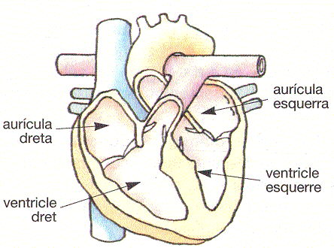

MOVIMENTS DEL COR

  - LA DIÀSTOLE: És un moviment de relaxació i de dilatació del cor que permet el pas de la sang de les aurícules als ventricles.
  - LA SÍSTOLE: És un moviment de contracció del cor que fa que la sang surti impulsada dels ventricles cap a la resta del cos.

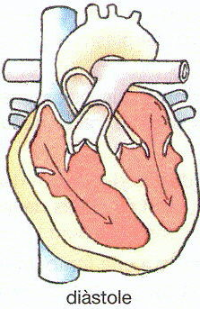 | 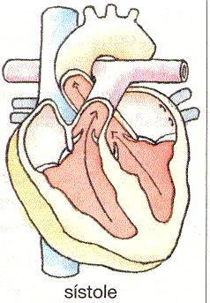

EL FUNCIONAMENT DEL COR

El cor bomba la sang ininterrompudament i a gran velocitat. Per bombar la sang, el cor es contreu i es dilata rítmicament. La successió d'una contracció i una dilatació constitueix un batec. En un minut, el cor batega unes 70 vegades, tal com pots observar si et poses la mà sobre el pit.

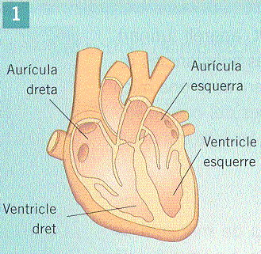  El cor està relaxat i buit de sang | 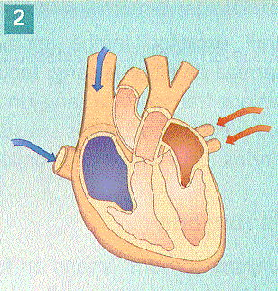  Entra sang a les aurícules
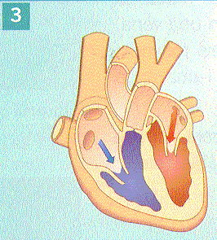  Les aurícules es contreuen i impulsen la sang als ventricles | 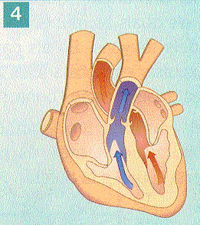  Els ventricles es contreuen i expulsen la sang del cor

EL COR I LA CIRCULACIÓ DE LA SANG

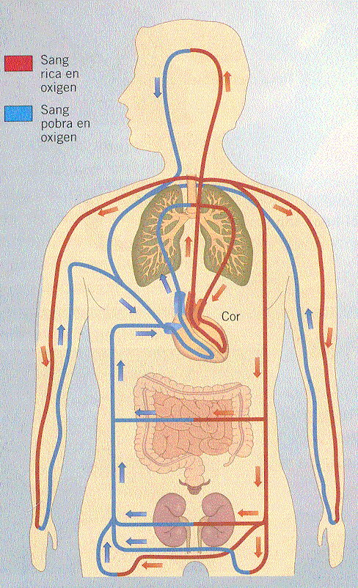
El cor és un múscul de la mida del puny situat entre els pulmons. Gràcies al seu moviment de contracció i dilatació, fa circular la sang pels vasos sanguinis.

El cor té quatre cavitats: les dues superiors s'anomenen aurícules i les dues inferiors ventricles. La sang entra per les aurícules, passa als ventricles, i aquests l'expulsen amb força cap a l'exterior.

En el cos hi ha dos circuits sanguinis diferents, el pulmonar i el general.

- En el circuit pulmonar, la sang va del cor als pulmons, i dels pulmons al cor.
  - Als pulmons, la sang expulsa el diòxid de carboni i absorbeix l'oxigen de l'aire.
- En el circuit general, la sang va del cor cap a les diferents parts del cor (cap, extremitats, intestins, ronyons, etc.) i torna de nou al cor.

En el circuit general, la sang proporciona substàncies nutritives i oxigen a les cèl·lules. Les cèl·lules transformen aquestes substàncies en energia, i generen substàncies residuals i diòxid de carboni que aboquen a la sang, la qual s'encarregarà d'expulsar-les del cos.

ARA FEM ACTIVITATS

- Completa al teu quadern aquestes frases:

plasma - cèl·lules sanguínies - artèries - glòbuls vermells - cor
glòbuls blancs - venes - vasos sanguinis - plaquetes - capil·lars

- La sang circula pel cos a través dels ................................................, i és impulsada pel ................................
- Els vasos sanguinis son de tres tipus: les ............................., que porten la sang del cor cap a altres parts del cos, les ............................, que porten la sang cap al cor, i els ...................................., que uneixen les artèries i les venes.
- La sang està formada pel ................... i per les ..........................................
- Hi ha tres tipus de cèl·lules sanguínies: els ..........................................., els ................................................. i les .......................................................

- Escriu cinc itineraris diferents que por fer una gota de sang des que surt del cor pel ventricle esquerre fins que torna al cor per l’aurícula dreta.

- Relaciona els components de la sang amb els seva funció:

Plasma  Glòbuls vermells  Glòbuls blancs  Plaquetes |  | - Protegir els cos dels microorganismes  - Coagular la sang quan es produeix una ferida  - Transportar substàncies nutritives simples  - Transportar oxigen i diòxid de carboni

- Ordena al teu quadern les fases dels moviments del cor. Considera que la primera fase és aquella en què el cor està buit de sang:

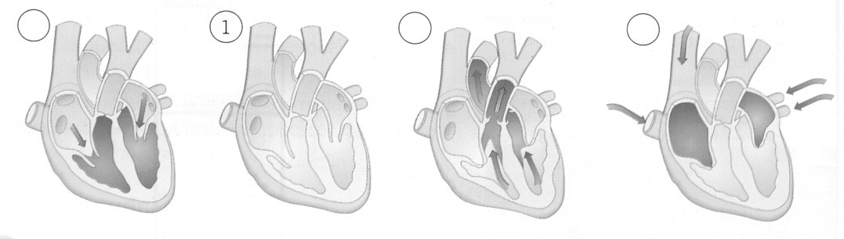

- Contesta aquestes preguntes:

Què passa amb la sang del cor quan es contreuen les aurícules?

D’on ve la sang que entra a les aurícules?

Què passa amb la sang del cor quan es contreuen els ventricles?

On va la sang que surt dels ventricles?

- Compta les pulsacions del teu cor en aquestes situacions:

- Quan estàs assegut.
- Quan estàs dret.
- Després de pujar i baixar les escales de l’escola dos cops.

Raona el motiu d’aquestes diferències.

- En aquest esquema de l’aparell circulatori.

- Pinta de vermell la sang rica en oxigen.
- I de blau la sang pobra en oxigen.

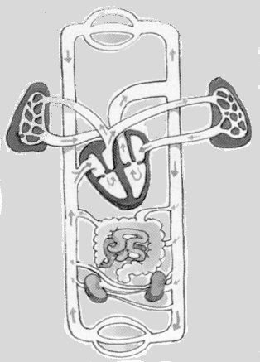

- Contesta les preguntes següents:

- Totes les artèries porten sang oxigenada?

- Totes les venes porten sang pobra en oxigen?

- En quin tipus de vas sanguini l’oxigen passa de la sang a les cèl·lules del voltant i el diòxid de carboni de les cèl·lules passa a la sang?

- A quin òrgan la sang recull les substàncies nutritives que després reparteix per tot el cos?

- A quins òrgans es filtra la sang de les substàncies residuals que li proporcionen les cèl·lules?
  - A quins òrgans la sang recull oxigen i es desprèn del diòxid de carboni?

  - Quina és la funció de l’aparell circulatori?

  - Quins òrgans el formen?

  - Quina és la funció del cor?

  - Quins tipus de vasos sanguinis hi ha?

  - Per on circula la sang?

  - De què està formada?

    - Llegeix el requadre i escriu el nom de cada un del vasos sanguinis al lloc corresponent del dibuix:

TIPUS DE VASOS SANGUINIS  - Artèries són els vasos sanguinis que porten la sang del cor als diferents òrgans.  - Venes són els vasos sanguinis que tornen la sang del òrgans al cor.  - Capil·lars són els vasos sanguinis que distribueixen la sang de les artèries per les cèl·lules dels òrgans i després la recondueixen cap a les venes. | 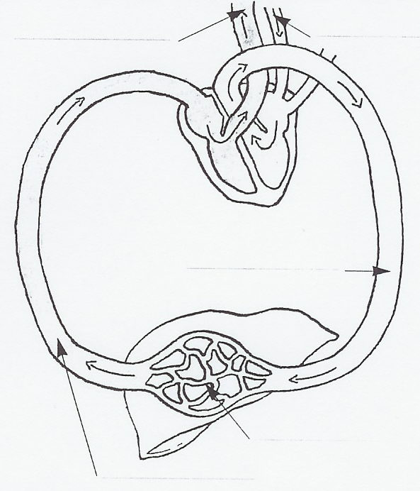

    - Completa:

La sang venosa en arribar al cor entra a l’
per la ; passa al
i va cap als passant per les ;
retorna al cor per les i entra a
d’on passa al
i surt per l’ en direcció a tot el cos.

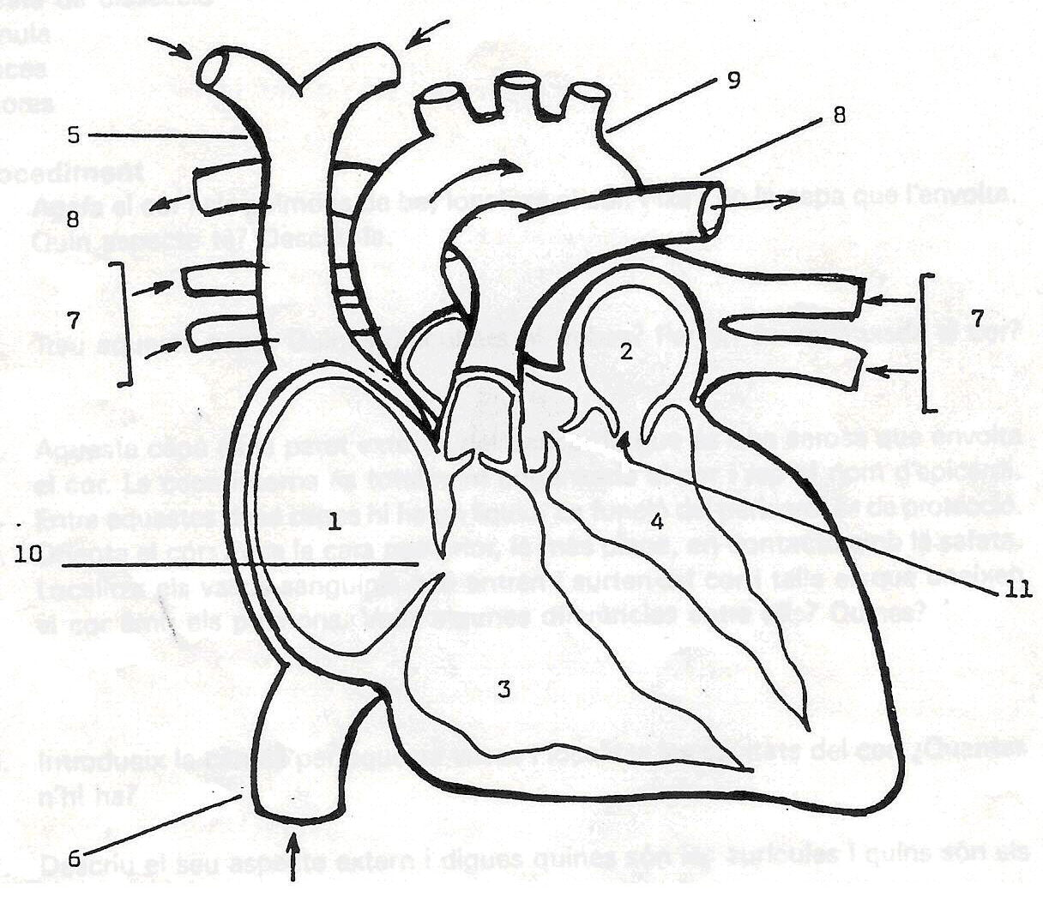

- Observa l’esquema del cor i contesta:

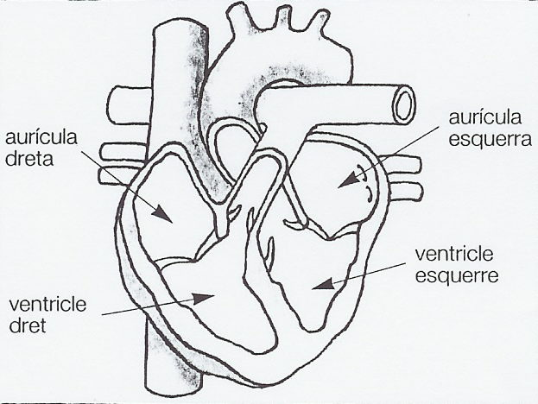 | Quantes cavitats té el cor?
 | Com s’anomenen les cavitats superiors?
 | I les inferiors?
Quines cavitats del cor es comuniquen entre sí?

- Observa els moviments que fa el cor i contesta:

diàstole | sístole
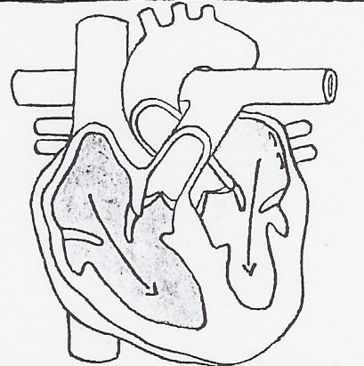 | 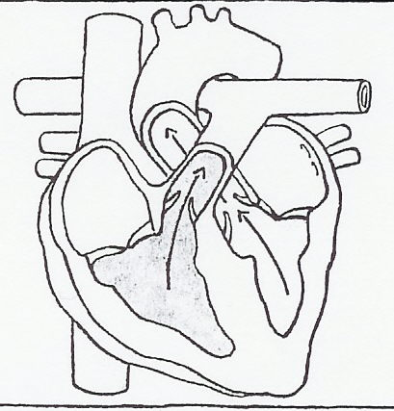

Amb quin moviment es relaxa el cor?
Amb quin moviment es contreu el cor?
Què fa la sang a l’interior del cor durant la diàstole?
I durant la sístole?

